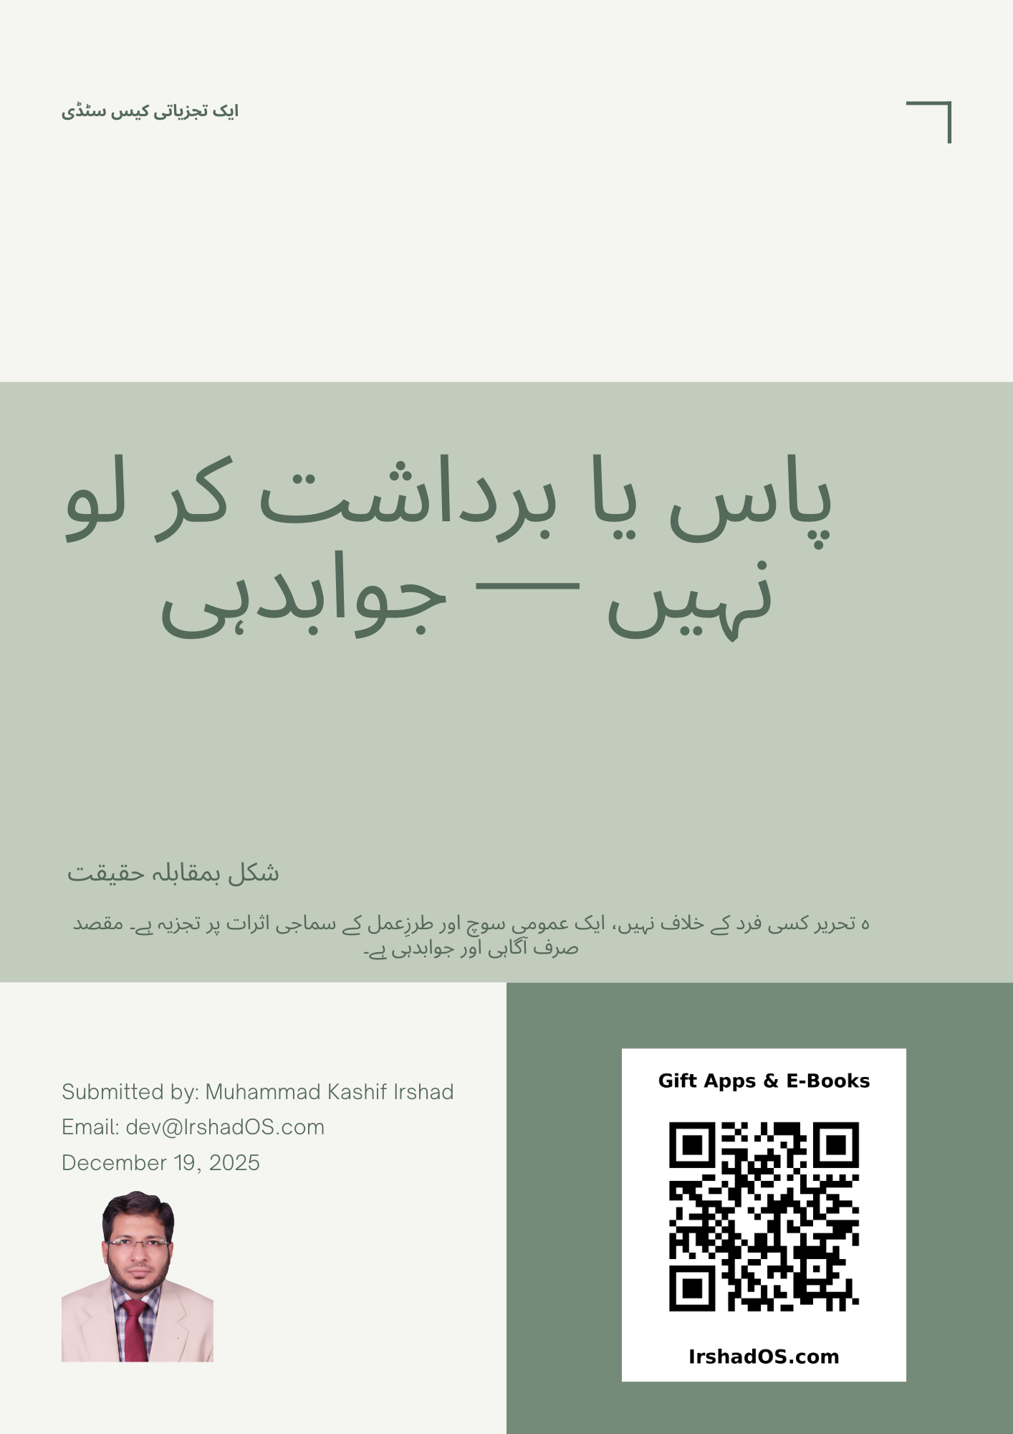

خاموشی رضامندی — اس لیے “چپ رہو” والا مشورہ قابلِ قبول نہیں
آج میرے لیے ایک دن میں دو واقعات نے ایک ہی سبق واضح کر دیا۔

1) آج گروپ میں کیا ہوا
آج ہی میں نے سوسائٹی کے گروپ میں ایک سیدھی سی بات کی:
اے جی ایم میں منظور شدہ سالانہ ایجنڈا کے مطابق پروگریس رپورٹ دیں — نمبری اور فیصد کے ساتھ۔
یعنی:
- مجموعی ایجنڈا کتنے فیصد مکمل ہوا؟
- ہر ایجنڈا آئٹم پر الگ الگ کتنی فیصد پیش رفت ہوئی؟
- کن آئٹمز میں تاخیر ہے، کیوں ہے، اور نیا ٹائم لائن کیا ہے؟
یہ کوئی ذاتی بات نہیں، یہ مینڈیٹ کی رپورٹنگ ہے۔
مگر جواب میں آج ہی وہی پرانا کلچر سامنے آیا:
“پاس کر لو” — “برداشت کر لو” — “خاموش رہو”۔

2) اسی دن عدالت والی خبر بھی سامنے آگئی
https://www.urdupoint.com/daily/livenews/2025-12-18/news-4654015.html
اسی دن میں نے ایک عدالتی خبر پڑھی جس کے متن میں رپورٹ ہوا کہ عدالت نے یہ عوامل نوٹ کیے:
- وقوعے کے وقت مزاحمت کے آثار میڈیکل رپورٹ میں نہیں ملے (تشدد یا زخم کے واضح نشانات نہیں)
- متاثرہ خاتون کے کپڑے بطور ثبوت پیش نہیں کیے گئے، اور یہ بھی ثابت نہیں ہوا کہ کپڑے پھٹے تھے
- واقعہ رہائشی علاقے کے قریب ہونے کے باوجود شور نہیں کیا گیا اور مدد کے لیے کسی کو نہیں بلایا گیا
- واقعہ کے بعد کئی ماہ تک کوئی کارروائی نہیں کی گئی اور اہلِ خانہ سے بھی تذکرہ نہیں ہوا
- ایف آئی آر بھی تقریباً 7 ماہ بعد درج ہوئی
اور اسی طرح کے نکات کی بنیاد پر یہ تاثر سامنے آیا کہ اگر فوری ردِعمل، مزاحمت، شور، اور بروقت رپورٹنگ نہ ہو تو بعد میں معاملہ “رضامندی” کے زاویے سے دیکھا جا سکتا ہے — حتیٰ کہ بعض قانونی تناظر میں اس سے مدعیہ کے بارے میں بھی سخت قانونی نتائج کی بحث نکل آتی ہے۔

اصل سبق (جو ہمیں سوسائٹی کے معاملے میں لینا ہے)
میں یہاں کسی کیس کے حق یا مخالفت میں نہیں جا رہا۔ میرا فوکس صرف یہ سماجی سبق ہے:
خاموشی اور تاخیر کو بعد میں آپ ہی کے خلاف دلیل بنایا جا سکتا ہے۔
آپ نے اگر اُس وقت آواز نہ اٹھائی، اعتراض نہ کیا، شور نہ کیا، یا ریکارڈ نہ بنایا — تو پھر بعد میں یہی سوال ہو سکتا ہے کہ:
“اُس وقت کیوں نہیں بولے؟”
یہی وجہ ہے کہ “پاس کر لو” اور “برداشت کر لو” والا مشورہ خطرناک ہے۔
یہ مشورہ بظاہر امن پیدا کرتا ہے، مگر حقیقت میں:
- غلطی کرنے والے کو طاقت دیتا ہے
- جوابدہی ختم کرتا ہے
- اور بعد میں خاموش رہنے والے کے لیے خود نقصان دہ دلیل بن سکتا ہے

ابدالین کے معاملے میں خاموشی کیوں نقصان ہے؟
کیونکہ ہمارا مطالبہ بالکل سادہ اور قانونی/ادارتی نوعیت کا ہے:
اے جی ایم منظور شدہ ایجنڈا کے مطابق پروگریس رپورٹ دیں۔
یہ مانگنا نہ بغاوت ہے، نہ ضد — یہ گورننس کی بنیادی شرط ہے۔
اگر ہم اس پر خاموش ہو جائیں تو کل کو یہی خاموشی “رضامندی” سمجھ کر ہر غلط یا غیر واضح رپورٹنگ کو نارمل بنا دیا جائے گا۔ پھر عوامی آواز کو دبانا آسان ہوگا، اور جوابدہی ختم ہو جائے گی۔
نتیجہ
اس لیے ہم واضح کرتے ہیں:
ہم خاموش نہیں رہیں گے۔
ہم آواز اٹھائیں گے — اور ضرور اٹھائیں گے — کیونکہ یہ ہمارے حق کے ساتھ ساتھ ہماری ذمہ داری بھی ہے۔
البتہ ہماری آواز:
- مہذب ہوگی
- تحریری ہوگی
- نمبری پوائنٹس کے ساتھ ہوگی
- اور صرف اے جی ایم مینڈیٹ کے گرد ہوگی
کیونکہ اگر ہم غلطی میں شریک نہیں تو پھر صحیح وقت پر اعتراض، ریکارڈ، اور مزاحمت ہی وہ واحد راستہ ہے جو ہمیں قانون، اصول، اور سچ کے ساتھ کھڑا رکھتا ہے۔

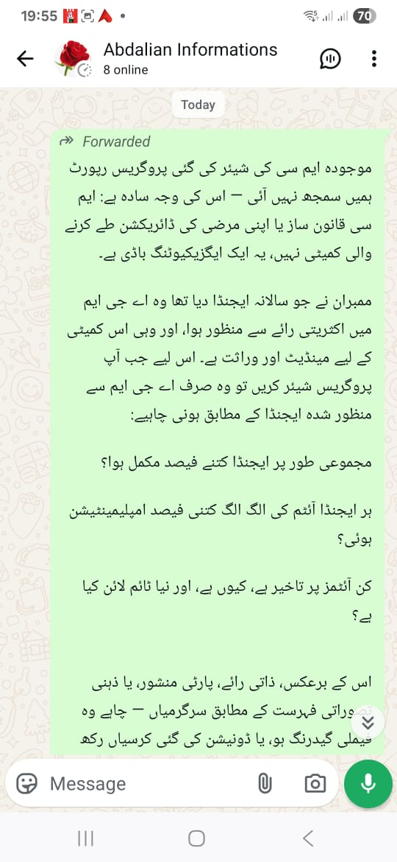
اے جی ایم سے منظور شدہ ایجنڈا کے مطابق نمبری اور فیصد والی پروگریس رپورٹ مانگی گئی، کیونکہ کمیٹی قانون ساز نہیں بلکہ ایگزیکیوٹنگ باڈی ہے۔
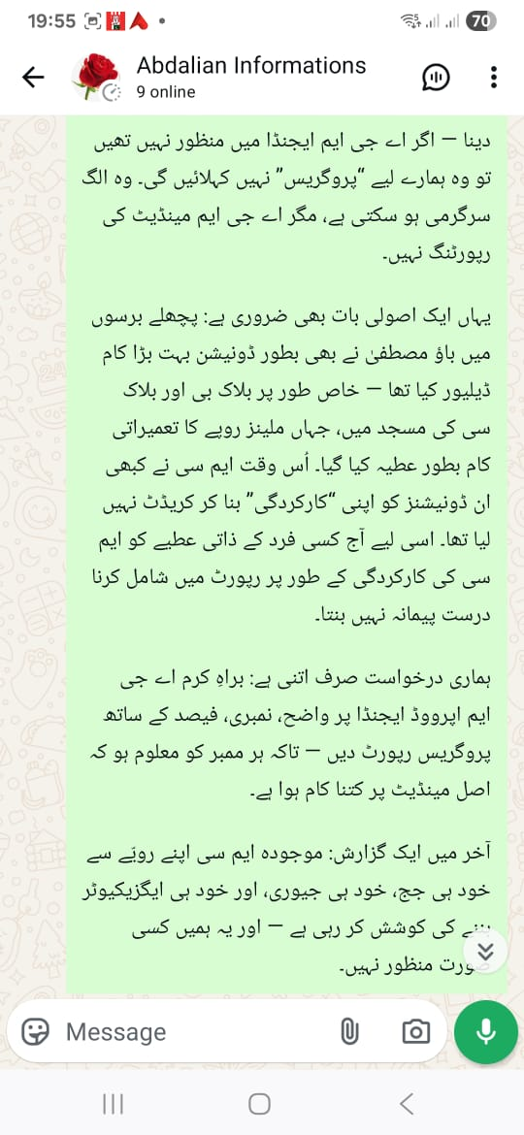
وضاحت: ذاتی رائے یا ڈونیشنز کو “کارکردگی” نہ بنایا جائے؛ اصل پیمانہ صرف اے جی ایم منظور شدہ ایجنڈا ہے، تاخیر کی وجہ اور نیا ٹائم لائن بھی واضح ہو۔
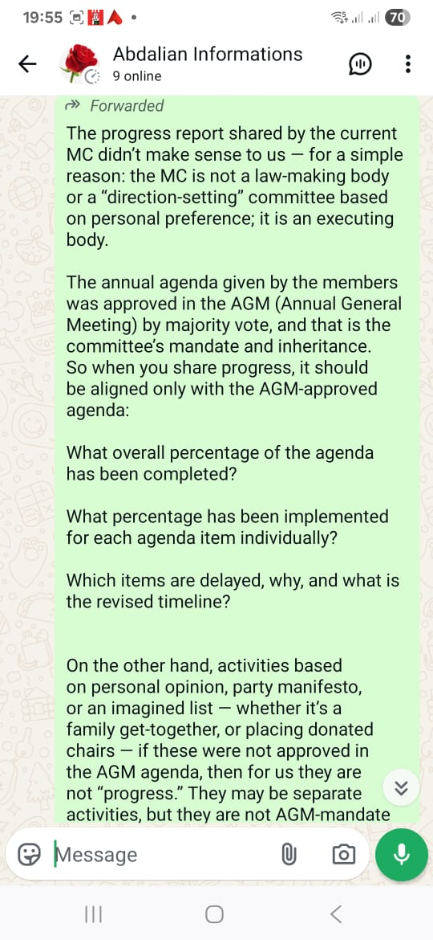
اسی مؤقف کا انگریزی خلاصہ، تاکہ پیغام ہر قاری کے لیے یکساں طور پر سمجھ میں آئے۔

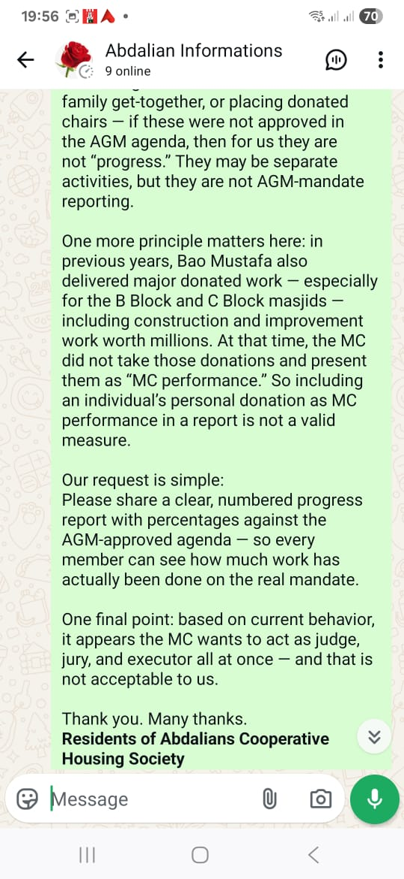
سابقہ مثال: بڑے عطیات اور تعمیراتی کام پہلے بھی ہوئے، مگر انہیں ایم سی کی کارکردگی بنا کر رپورٹ نہیں کیا گیا؛ اس لیے آج بھی معیار وہی ہونا چاہیے۔
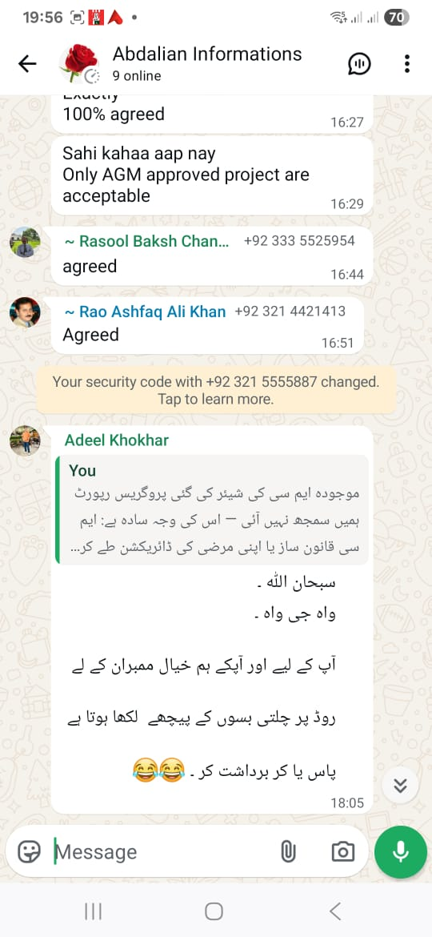
گروپ میں متعدد اراکین کی تائید: “صرف اے جی ایم اپرووڈ کام ہی قابلِ قبول ہے” — ساتھ ہی طنزیہ انداز میں “پاس یا برداشت” والی سوچ بھی سامنے آئی۔
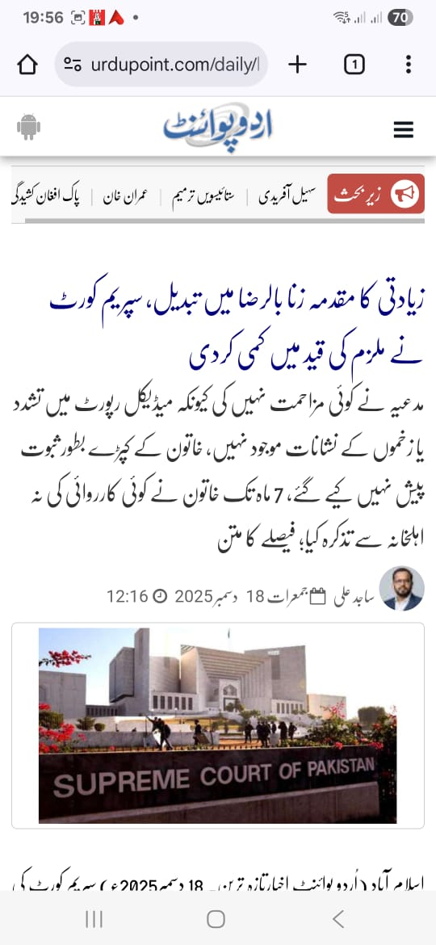
عدالتی خبر کی سرخی اور پس منظر: فیصلے کے تناظر میں خاموشی اور بروقت ردِعمل جیسے عوامل پر عوامی بحث کا آغاز۔
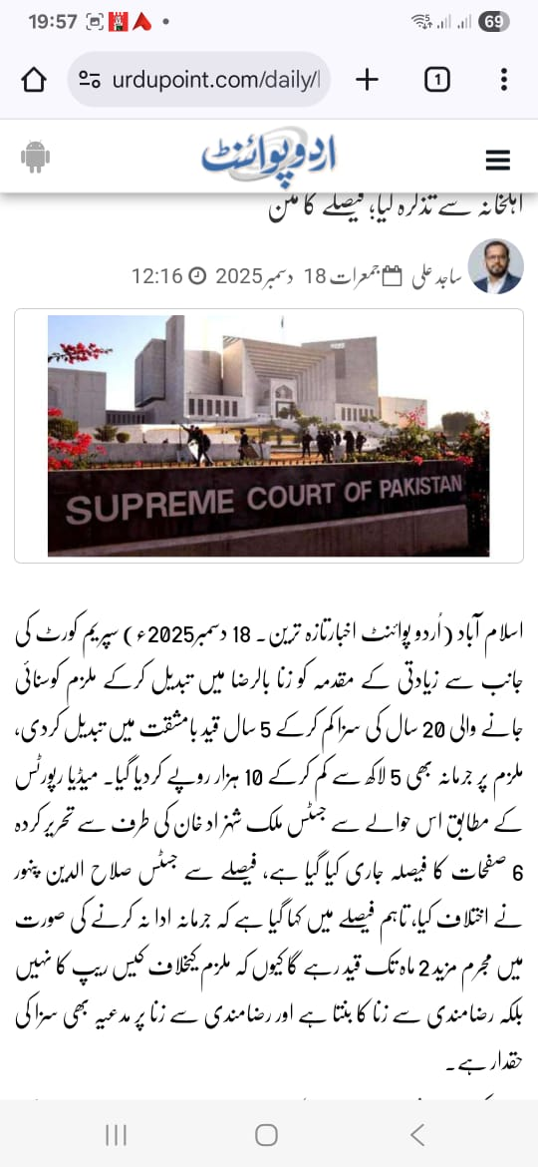
خبر کے متن میں یہ تاثر سامنے آیا کہ جرم کے وقت خاموشی، فوری مزاحمت یا شور نہ کرنا، اور تاخیر سے کارروائی کو ایسے دیکھا گیا کہ جیسے متاثرہ فریق کی طرف سے رضاکارانہ شمولیت/رضامندی کا پہلو نکلتا ہو — یعنی جرم پر خاموشی کو جرم میں رضاکارانہ طور پر شامل ہونے کے مترادف سمجھنے والی سوچ زیرِ بحث آئی۔
Urdu Point – News:
https://www.urdupoint.com/daily/livenews/2025-12-18/news-4654015.html

